***Uygulama Adı: Css ile Metin Biçimlendirme İşlemleri***

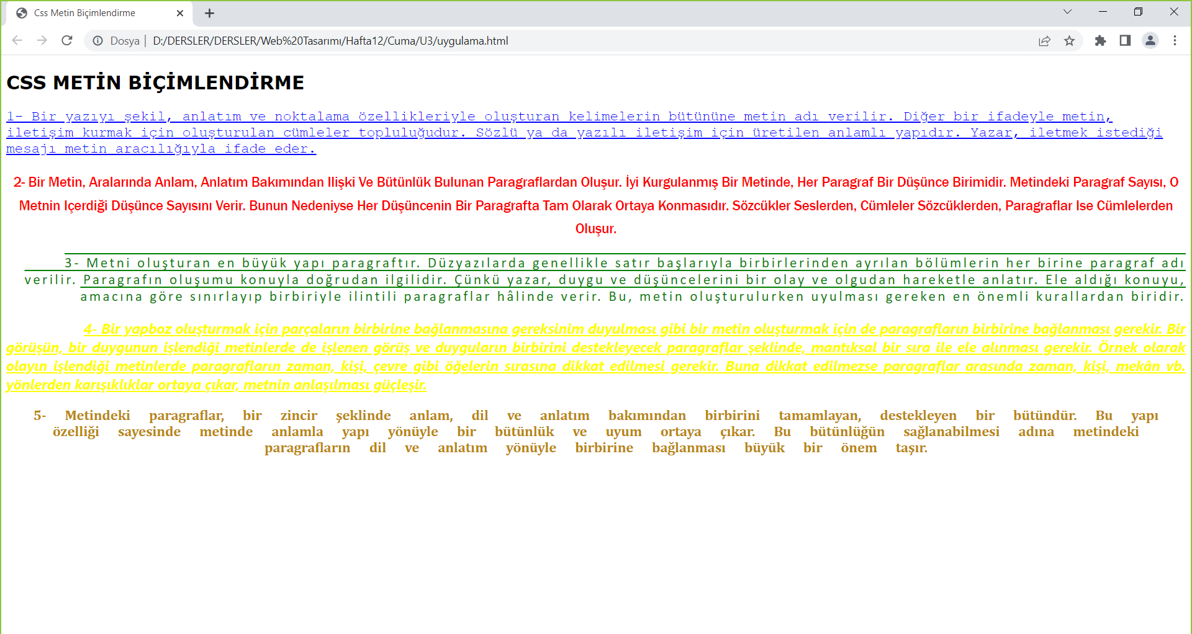

***Görsel: Web Sayfasının görünümü***

***İşlem Adımları:***

1. **Masaüstüne yeni bir klasör oluşturunuz. İçine Html ve Harici CSS dosyası oluşturunuz. Ve harici css dosyasını Html-head kısmına Link etiketi kullanarak ekleyiniz.**
2. **Body içine 5 adet paragraf oluşturunuz. İd değerlerini birinci, ikinci, ucuncu, dorduncu, besinci olarak sırasıyla paragraflara veriniz.(Css kısmında seçme işlemi için).**
3. **Paragrafların metinleri gönderdiğim klasörde vardır. Kopyala-yapıştır yapınız.**
4. **Başlık 2. Seviye olacak ve başlık özellikleri:**
   1. ***Yazı ailesi(yazı tipi):******Verdana, Geneva, Tahoma, sans-serif***
   2. ***Başlık metnini yazarken Küçük harfle yazınız.***
   3. ***Başlık metnini CSS’le büyük harfe çeviriniz.***
5. **Bütün paragrafların yazı boyutu: 18px olacak(etiket Seçici)**
6. **Birinci paragrafla ilgili işlemler:**
   1. ***Yazı ailesi(yazı tipi):******'Courier New', Courier, monospace;***
   2. ***Yazı rengi: Mavi***
   3. ***Metin hizalaması: Sol tarafa***
   4. ***Paragrafın altı çizili olacak***
7. **İkinci Paragrafla ilgili işlemler:**
   1. ***Yazı ailesi(yazı tipi):******'Franklin Gothic Medium', 'Arial Narrow', Arial, sans-serif;***
   2. ***Yazı Rengi: Kırmızı***
   3. ***Metin hizalaması: Ortalı(merkez)***
   4. ***Paragraf kelimelerinin İlk harfleri büyük olacak.***
   5. ***Satır yüksekliği: 30px***
8. **Üçüncü Paragrafla ilgili işlemler:**
   1. ***Yazı ailesi(yazı tipi):******'Gill Sans', 'Gill Sans MT', Calibri, 'Trebuchet MS', sans-serif;***
   2. ***Yazı Rengi: yeşil***
   3. ***Metin hizalaması: Sağa***
   4. ***Metinlerin üstü çizili olacak***
   5. ***Harfler Arası boşluk: 3px***
9. **Dördüncü Parafla ilgili işlemler:**
   1. ***Yazı ailesi(yazı tipi):******'Segoe UI', Tahoma, Geneva, Verdana, sans-serif;***
   2. ***Yazı Rengi: Sarı***
   3. ***Metin hizalaması: Her iki yana yaslı( justift )***
   4. ***Metinler kalın ve eğik olacak***
   5. ***Paragrafın altı çizili olacak***
   6. ***Paragraf girintisi(soldan ilk satır boşluğu): 100px***
10. **Beşinci Parafla ilgili işlemler:**
    1. **Yazı ailesi(yazı tipi):** **Cambria, Cochin, Georgia, Times, 'Times New Roman', serif;**
    2. **Yazı Rengi: darkgoldenrod**
    3. **Metin hizalaması: Ortalı(merkez)**
    4. **Metinler kalın olacak.**
    5. **Kelimeler Arası Boşluk: 20px olacak.**